**机构编制简报**

第五十二期

中共西山区委机构编制 2018年10月22日

市委编办调研我区深化行政执法体制

改革工作

为进一步了解掌握基层执法体制相关情况，做好党和国家机构改革前期准备工作，市委编办主任唐琪同志带队，常务副主任陈一杰同志和事业处相关人员一行组成市委编办调研组，于2018年10月19日到我区调研深化行政执法体制改革工作，区常务副区长李汝林同志、区委编办、区综合行政执法局、区环保局、区市场监管局、区交运局、区农林局、区水务局、区文旅体局、区卫计局、区安监局、区国土资源局、棕树营街道办事处的负责人参加了调研会议。

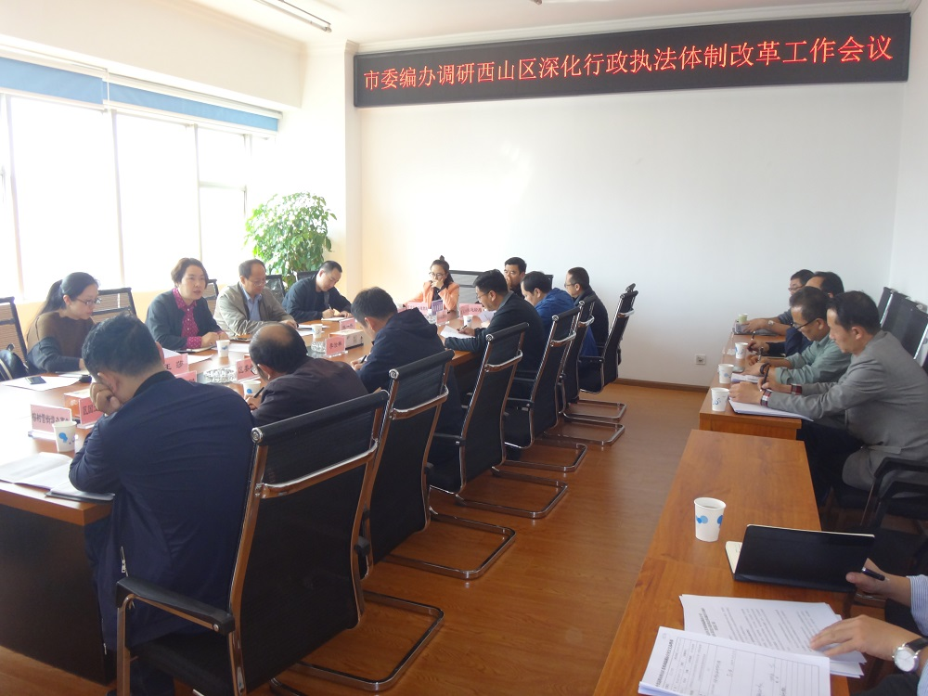

调研会上，唐琪主任首先对党和国家机构改革工作进程和此次调研目的作了介绍。区委编办就我区生态环境保护、交通运输、城市管理、农业、滇池管理、文化市场、卫生监督、安全生产、市场监管综合执法等领域执法队伍职责、机构、编制、人员等基本情况作了汇报，对行政执法体制改革工作提出意见和建议；区综合行政执法局、区环保局、区市场监管局、区交运局、区农林局、区水务局、区文旅体局、区卫计局、区安监局、区国土资源局、棕树营街道办事处的负责人分别就行政执法工作困难和改革建议作了汇报，回答了事业处王沙处长提出的相关问题。

听取汇报后，陈一杰常务副主任肯定了我区机构编制工作，对深化行政执法体制改作了革进一步解读；唐琪主任指出，深化行政执法体制改革是党和国家机构改革的工作要求，市场监管、生态环境保护、文化市场、交通运输、农业农村五个领域执法体制改革要与党和国家机构改革工作一起推进。昆明市结合自身实际，将城市管理、滇池管理、卫生监督和安全生产四个领域执法体制改革纳入党和国家机构改革工作统筹推进。唐琪主任要求，此次党和国家机构改革涉及面广、要求高、时间紧、任务重，西山区要提前谋划、深入调研、积极工作，按时按质完成此次机构改革工作。

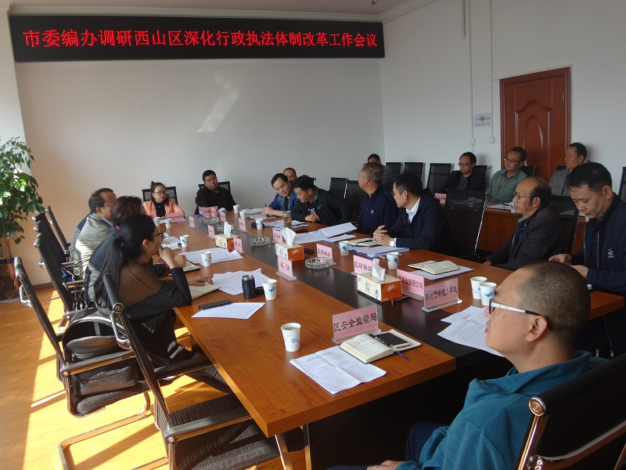

李汝林常务副区长表示，西山区将按照中央、省、市的工作安排，统筹推进深化行政执法体制改革工作。同时，按照工作部署，不折不扣的完成此次党和国家机构改革工作。